Государственное бюджетное дошкольное образовательное учреждение
детский сад № 50 Невского района Санкт- Петербурга

Паспорт
экологической тропы

Воспитатели:
Волкова Светлана Николаевна
Линник Виктория Владимировна

Санкт -Петербург
2023
Пояснительная записка
В целях экологического образования на территории детского сада создана экологическая тропа, которая выполняет познавательную, развивающую и оздоровительную функцию.
Экологическая тропа детского сада- специально оборудованная в образовательных и воспитательных целях природная территория; маршрут, проходящий через различные природные объекты, имеющие эстетическую, природоохранную ценность на котором дошкольники получают информацию о них.
Экологическая тропа включает в себя ряд самых разнообразных объектов растительного и животного мира, видовые ландшафтные композиции, малые архитектурные формы.
В дальнейшем можно дополнять ее новыми объектами, наиболее привлекательными и интересными с познавательной точки зрения.
При выборе объектов стремились к тому, чтобы они были типичными для местной природы и информационно содержательными.
Экологическая тропа рассчитана преимущественно на организованное прохождение. При выборе маршрута учитывались доступность, эмоциональная насыщенность и информационная емкость.
Тематика экскурсий, проводимых на экологической тропе различна и зависит от целей работы и возрастного состава детей.
Во время прогулок, экскурсий по экологической тропе дети играют, экспериментируют, наблюдают, беседуют со взрослыми, отгадывают загадки, делают выводы, выполняют задания. Свои впечатления об увиденном дети выражают в изобразительной деятельности. Объекты экологической тропинки можно использовать для познавательного и эмоционального развития детей. В результате у детей развиваются память, речь, мышление. А самое главное – появляется чувство прекрасного, воспитывается любовь к природе, желание беречь ее и сохранять.

Основные характеристики экологической тропы
Вид тропы: экологическая
Местонахождение: г. Санкт-Петербург, улица Бабушкина, территория ГБДОУ №50
Год закладки: 2023
Протяженность: 50 метров

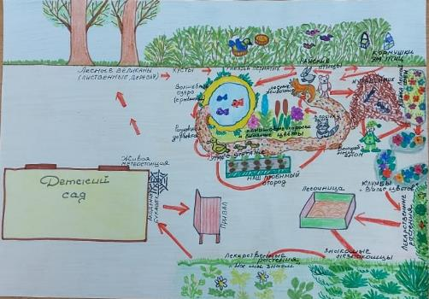

Режим пользования: познавательные экскурсии, наблюдения, исследования, игры в разные времена года.
Краткое описание границ маршрута от «Живая метеостанция», затем движение по территории группы вдоль детского сада «Лесные великаны ( лиственные деревья)», «Кусты», «Гнездо пернатых», «Райские птички», «Кормушка для птиц», «Волшебное озеро», «Радужная дорожка», «Утка с утятами идут купаться», «Наш любимый огород», «В гостях у енота», «Камышовые заросли и водяные цветы», «Лесные жители», «Муравейник», «Волшебный гном», «Аптека лесной феи», Клумбы «Вальс цветов», «Лекарственные растения», «Песочница», «Знакомые незнакомцы», «Их мы знаем- лекарственные растения», «Академия букашек», «Привал».

Цели экологической тропы:
- Использовать прогулки для общения детей с природой ближайшего окружения; расширение кругозора и оздоровления детей на свежем воздухе.
- Познакомить с объектами живой и неживой природы и показать взаимосвязь природы с окружающим миром;
- Способствовать развитию экологической воспитанности дошкольников; вызывать сопереживание ко всему живому, заботу и бережное отношение к природе;
- Использовать прогулки по экологической тропе для развития наблюдательности, познавательной и творческой активности дошкольников посредством проведения игр, исследований, наблюдений и других видов деятельности.
Правила поведения в природе:
- Детей знакомим с правилами поведения в природе при помощи плакатов, рассматриваем иллюстрации, дети делятся своим жизненным опытом. Педагог обращает внимание детей на то, что во время путешествия по тропе тоже необходимо соблюдать правила.
- Не мешать жить обитателям тропы- проходить без лишнего шума.
- Запрещается срывать растения, вытаптывать тропу, ломать ветки, ловить насекомых, бросать мусор.
- С тропы нельзя выносить сувениры природы, красивые камни, интересные коряги и т.п.
С тропы можно выносить только знания, впечатления и хорошее настроение!!!

Описание объектов на маршруте:
- «Живая метеостанция»
Педагог обращает внимание детей какая сейчас погода, определяют есть ли ветер. Метеостанция включает в себя деревья, указывающие направление ветра, вертушку, показывающая силу ветра, осадкометр (посуда для сбора осадков) (ведерки), расположенная под деревом и на открытом участке, столик для занятий (дети иногда зарисовывают свои наблюдения )
Дети изучают и наблюдают явления природы (осадки, направление ветра), пользуются простыми приборами, помогающими определять погоду, дети имеют возможность наблюдать интересные явления: в сырую погоду ветки у деревьев опускаются, в сухую, жаркую поднимаются.
Педагог знакомит детей с приборами для наблюдения за погодой, обращает внимание на интересные факты, помогает сделать выводы о взаимосвязи живой и неживой природы, предлагает сделать отметки в календаре погоды.
Вместе с педагогом дети рассматривают схему тропы, для определения последовательности маршрута.
- «Лесные великаны» (лиственные деревья)
Дети рассматривают все части дерева ( ствол, листья, цветы, плоды), наблюдают за изменениями в разное время года, выполняют задания из волшебного мешочка, находящегося возле деревьев ( «Разложи по порядку картинки», «Отгадайте загадку»)
Педагог, используя иллюстративный материал из «волшебного мешочка» беседует с детьми о деревьях, рассказывает о дереве: о его строении, росте, пользе для природы и человека, знакомит с пословицами, поговорками, народными предметами, связанными с деревьями, читает стихи об этом дереве.
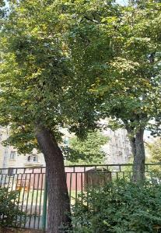
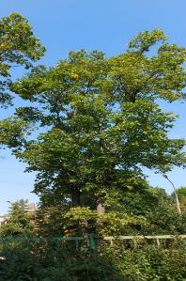

- «Кусты»
Объект включает кустарник. Дети рассматривают все части кустарника ( кору, ветки, цветы, ягоды), наблюдают за изменениями в разное время года, сравнивают с деревьями.
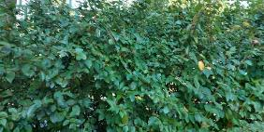
Педагог беседует с детьми, сообщая интересные факты о кустарниках, их целебных свойствах, загадывает загадки, читает стихотворения.
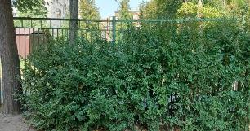
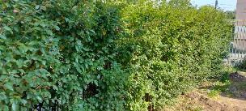

- «Гнездо пернатых»
Объект включает в себя кустарник, на котором сделаны гнезда для птиц, плетеные из веток, макет птиц, макеты яиц.
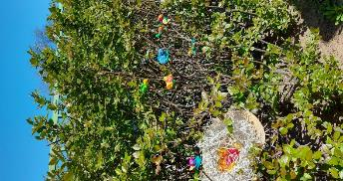
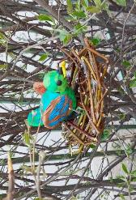
Педагог беседует с детьми о внешнем виде и повадках птиц, о доброжелательном и заботливом отношении к ним.

- «Райские птички»
Педагог формирует знания детей о роли человека в жизни птиц и какую пользу они приносят. Рассматривание и наблюдение с детьми за птицами: воробушками, синицами, воронами и т.п.
- «Кормушка для птиц»
Дети наблюдают за птицами, прилетающими к кормушке в разное время года, слушают их пение, отгадывают загадки о зимующих и перелетных птицах. Педагог беседует с детьми о птицах, их особенностях, чем они питаются и о том, как человек может помочь птицам; предлагает насыпать корм.
- «Волшебное озеро»
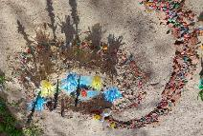
Дети вместе с педагогом рассматривают водных обитателей, которые появились в озере (рыбки). Загадывание загадок, чтение скороговорок.
- «Радужная дорожка»
Дорожка сделана из цветных, декоративных камушков и крупной коры хвойных деревьев.

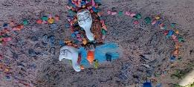
- «Утка с утятами идут купаться»
Фигурки утки и утят, идущих купаться в «Волшебном озере»

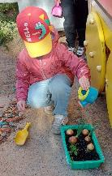
- «Наш любимый огород»
Дети рассматривают мини-грядки с овощными культурами (лук, чеснок), наблюдают за их ростом и развитием, приобретают практические навыки ухода (посадка, полив, прополка, сбор урожая)
Педагог беседует с детьми об овощных культурах и растениях огорода, предлагает отгадать загадки о них, рассказывает о том, как человек ухаживает за растениями, инструментах, необходимых для этого; помогает сделать выводы о взаимосвязи состояния растений и динамики их развития с благоприятными или неблагоприятными условиями.
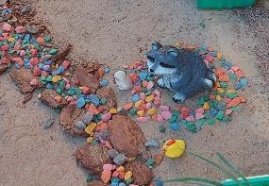
- «В гостях у енота»
Декоративная фигурка енота, «охраняющая» экологическую тропу.

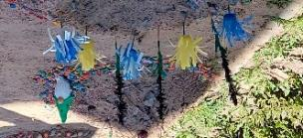
- «Камышовые заросли и водяные цветы»
Камыши и цветы, сделаны своими руками из пластиковых стаканчиков и полиэтиленовых мешочков, попадая в воду они начинают распускаться, делая «волшебное озеро» еще красивее.

- «Лесные жители»
Фигурки животных на маленькой полянке, среди травы с гостями муравьишками. Педагог беседует с детьми об обитателях леса (растениях, животных, насекомых), загадывает загадки о них. Закрепляет знания детей о правилах поведения в лесу.
Организует словесные и подвижные игры. («Угадай дерево», «Я знаю пять названий животных/ насекомых леса», «Раз, два, три – к дереву беги».
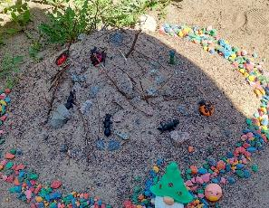
- «Муравейник»
Дети рассматривают муравейник из хвои и веточек, фигурки муравьев, рассматривают схему муравейника.
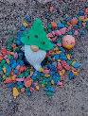
Педагог предлагает отгадать загадки про муравьев и муравейник, рассказывает детям об устройстве муравейника, интересные факты из жизни этих насекомых, знакомит с пословицами, поговорками, народными приметами, связанными с муравьями, читает стихи и сказки про муравьев и муравейник.
- «Волшебный гном»
Фигура гномика, которая создает атмосферу уюта и волшебства для нашей экологической тропы.
- «Аптека лесной феи»
Дети знакомятся с лекарственными растениями, их пользой и назначением. Учатся бережно относится к природе. Отгадывают загадки, рассматривают иллюстрации, составляют рассказы о растениях.
Педагог, используя иллюстрированный материал, показывает разнообразие лекарственных растений, их биологические особенности (лечебные свойства), учит распознавать части растений, исследовать форму, цвет, размер, запах листьев и цветков, проводить тактильные обследования (листья шершавые, гладкие, ворсистые и т.п.).
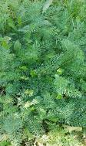
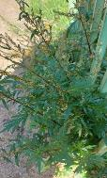
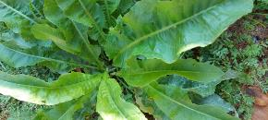

- Клумбы «Вальс цветов»
Дети совместно с педагогом ухаживают за растениями, наблюдают за их изменениями в их росте и развитии, любуются красотой и наслаждаются их ароматом. Педагог беседует с детьми о цветах, их особенностях, помогает выделить их общие признаки и различия, загадывает загадки, читает стихи. Учит понимать пользу и значение природы для хорошего настроения и самочувствия.
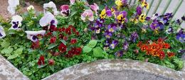
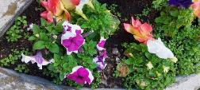

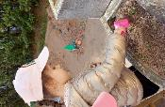
Дети знакомятся с растениями (цветами), произрастающими на нашей территории, участвуют при высадке рассады.

- «Лекарственные растения»
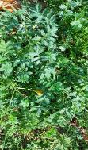
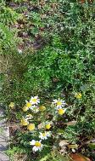
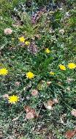
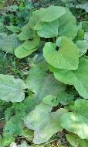
Дети продолжают знакомиться с лекарственными растениями, их пользой и назначением (ромашка, крапива, полынь, лапчатка).

- «Песочница»
Педагог, совместно с детьми, рассматривает песок, определяют свойства песка при помощи воды, рассматривают иллюстрации о том, что можно сделать из песка, придумывают сказки по сделанным сюжетам, играют в игры.
- «Знакомые незнакомцы»
Дети рассматривают растения, насекомых, улиток, жуков, живущими в траве, цветники с разными видами растений, наблюдают за изменениями живых объектов природы.
- «Их мы знаем- лекарственные растения»
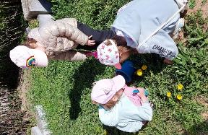
Дети знакомятся с лекарственными растениями, их пользой и назначением. Учатся бережно относится к природе. Отгадывают загадки, рассматривают иллюстрации, составляют рассказы о растениях.
- «Академия букашек»
Дети рассматривают паучков и мух, бабочек, жуков, наблюдают за ними, любуются разнообразием насекомых. Педагог беседует с детьми о насекомых, их особенностях, помогает выделить их общие признаки и различия, загадывает загадки, читает стихи.
- «Привал»
В конце маршрута педагог с детьми возвращаются на «скамеечку для отдыха», где лежит любая «игрушка-животное», «спрашивает» детей о том, где они побывали, что нового узнали, благодарит за соблюдение правил поведения на тропинке, доброе и заботливое отношение к природе. Приглашает еще в гости.

